СРЕДСТВА ЗАЩИТНОЙ ЭКИПИРОВКИеде, самокате, роликах
Лето - это прекрасная пора для катания на велосипеде, самокате и роликах как для взрослых, так и для детей. Но чтобы прогулка прошла успешно и не закончилась травмами, следует соблюдать несколько правил для безопасного катания. Прежде всего это касается детей, которые чаще получают травмы, синяки или ссадины во время катания.

Защитная экипировка
Прежде всего, покупая ребенку его собственное транспортное средство для прогулок, подумайте о приобретении комплекта защиты. Если ребенок катается на роликах или самокате, вам понадобится полный комплект, что включает в себя наколенники, налокотники и щитки для запястий. Асфальт или плитка - твердые, - и любое падение может закончится травмой, поэтому так важно защитить колени и локти от возможных переломов.

Шлем для катания
Шлем - обязательный аксессуар, особенно если ваш ребенок только учится кататься. Для роликов и самокатов подойдет закрытый шлем в форме чаши. Такая форма закрывает затылок и область вокруг ушей, ведь при катании ребенок чаще всего падает назад.
Для катания на велосипеде шлем имеет продолговатую форму и небольшой козырек для защиты лба.

Велоперчатки
Для катания на велосипеде желательно использовать перчатки, чтобы ребенку было удобнее держаться за руль и управлять велосипедом. Это также добавит ребенку уверенности и защитит его ладони от ссадин.

Фонарик и светоотражающие аксессуары
Если ребенок катается в вечернее время, то позаботьтесь о наличии фонарика у него на велосипеде или самокате, чтобы он хорошо видел дорогу, по которой катается, и не наткнулся на ямку или бордюр. В случае с роликами можно использовать налобный фонарь, который крепится на шлем. Для темного времени суток используйте светоотражающие аксессуары, чтобы ребенка могли видеть другие участники дорожного движения.

Обувь для катания
Убедитесь, чтобы обувь вашего ребенка была удобной, а также закрытой, чтобы избежать порезов, ссадин и ушибов. Для катания на самокате или скейтборде лучше всего выбирать специальную обувь с толстой подошвой для лучшего сцепления с доской и предотвращения травм голеностопа.
Все эти аксессуары помогут защитить вашего ребенка от ненужных травм и сделать его катание безопасным.
Не забывайте также о правилах катания на велосипеде, самокате, роликах и правильном выборе места для катания, чтобы прогулки проходили успешно и были наполнены только положительными эмоциями!
ВЕЛОСИПЕД
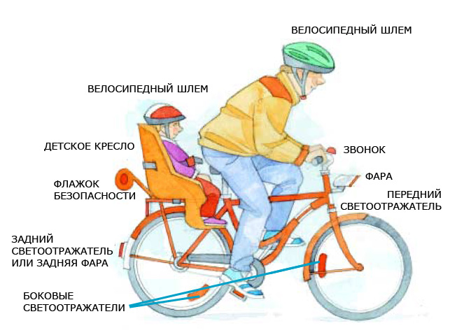

РОЛИКОВЫЕ КОНЬКИ
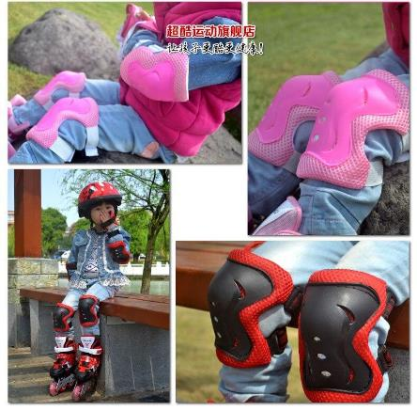
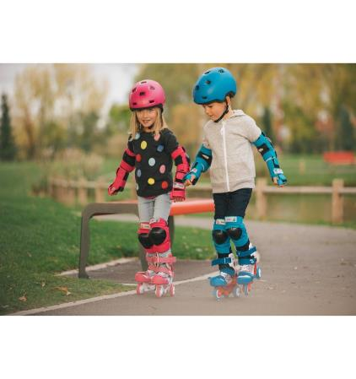
ГИРОСКУТЕРЫ, СИГВЕИ
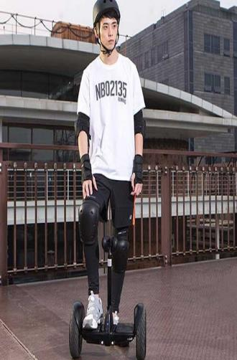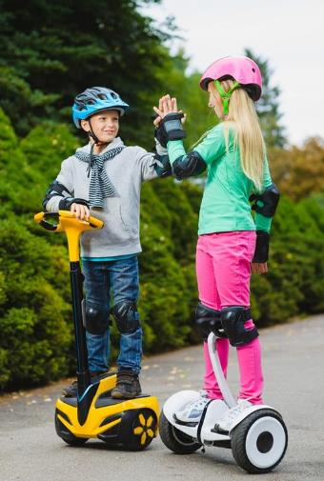
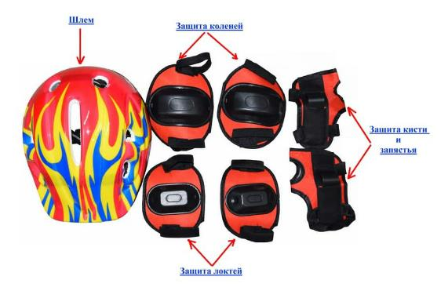

МОНОКОЛЁСА
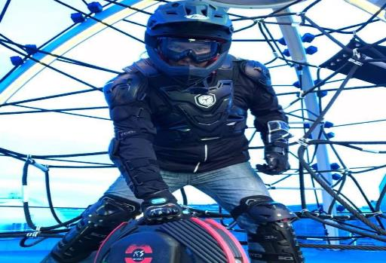
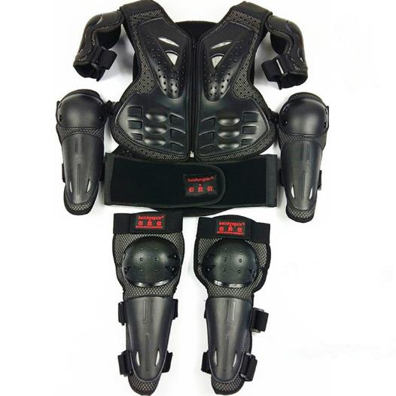
СКЕЙТБОРД
